Муниципальное бюджетное дошкольное образовательное учреждение

Центр развития ребенка – детский сад "Золотой ключик" г. Зернограда

# Открытое занятие

# по изобразительной деятельности в нетрадиционной технике рисования ладошкой и пальчиками на тему:

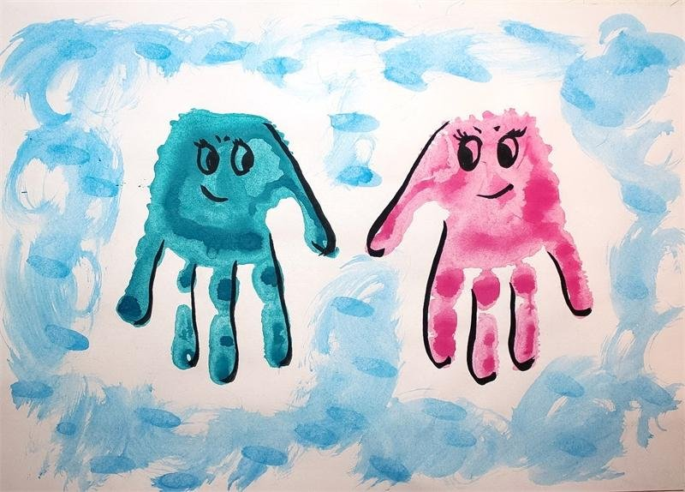«Осьминожки»

Подготовила: Чижевская Елена Владимировна,

педагог дополнительного образования

высшей квалификационной категории

г. Зерноград

2023 год

**Цель:** Развивать творческие способности дошкольников средствами нетрадиционных техник рисования.

**Задачи:**

**Образовательные**

1. Побуждать детей к самостоятельной передаче образов предметов, используя доступные им средства выразительности*(пятно, цвет, линия, декор)*.
2. Закреплять навыки и умения детей по рисованию, средствами нетрадиционных изобразительных техник.
3. Совершенствовать знания детей в экспериментальной деятельности.
4. Обогащать музыкальные впечатления детей, вызвать яркий эмоциональный отклик при восприятии музыкальных композиций на морскую тему.
5. Активизировать и обогащать словарь детей, совершенствовать их разговорную речь.
6. Поддерживать интерес к художественно-поэтическому слову.

**Развивающие:**

1. Прививать дошкольникам знания основ художественной грамотности.
2. Отрабатывать навыки компоновки рисунка, расположения изображаемого предмета на плоскость рабочего листа.
3. Формировать умения детей обследовать предметы с помощью зрительного ощущения для обогащения и уточнения восприятия их формы, пропорции, цвета.
4. Создавать условия для познавательной инициативы дошкольников в ходе знакомства с морскими обитателями.
5. Учить детей классифицировать морских рыб и животных.
6. Развивать образное мышление, моторику рук.

**Воспитательные:**

1. Воспитывать интерес к творчеству, к экспериментированию с изобразительными средствами и материалами, желание создавать своими руками красивые и аккуратные рисунки.
2. Способствовать проявлению положительных эмоций, умению передавать в своих рисунках настроение, как настоящие художники.
3. Поддерживать доброжелательные взаимоотношения между сверстниками в процессе творчества и общения друг с другом.
4. Побуждать детей к самостоятельной передаче образов предметов, используя нетрадиционные формы рисования ладошкой и пальчиками.
5. Научить вести последовательную работу над рисунком, находить цветовое решение, доводить работу до завершенности.
6. Воспитывать эстетически-нравственное отношение к морским животным через изображение их образов в нетрадиционных техниках.

**Во время НОД использованы такие виды деятельности, как:**

- игровая

- продуктивная

- коммуникативная

- экспериментальная;

**Такие методы, как:**

- словесный

- наглядный

- игровой

- практический;

**И такие приемы, как:**

- беседа

- разъяснение

- рассказ

- рассматривание слайдов

- показ

- вопросы к детям;

**Предварительная работа:**

Беседа о море, как среде обитания разных морских животных и растений. Рассматривание морских обитателей (рыб, животных).

**Материалы и оборудование:**

* *гуашевые краски;*
* *палитры с краской (черная, белая, розовая);*
* *салфетки бумажные, влажные;*
* *лист тонированый круглой формы;*
* *предметы (кубы, накрытые желтой тканью, для имитации морского дна;*
* *проектор (для демонстрации слайдов);*
* *стенд для показа творческих работ;*
* *2 емкости с водой (соленая, пресная);*
* *2 яйца свареных.*

**Ход НОД**

**Педагог:** Ребята, сегодня у нас с вами не просто занятие, а путешествие, самое настоящее, морское! А кто-то из вас, наверно, уже был на море, кто-то читал о море, слушал рассказы о море? Что вы можете рассказать о море, какое оно? (ответы детей, подвожу итог). А еще, ребята морская вода соленая.

**Педагог:** А кто-нибудь из вас уже умеет плавать? (ответы детей)

**Педагог:** Прекрасно, а тем из вас, кто еще не научился плавать, я скажу, что легче всего научиться плавать в море, в соленой морской воде, потому что соленая вода может удерживать предметы на поверхности, а в пресной воде предметы сразу ложатся на дно. А давайте проверим, так ли это? Проверим?

**Педагог:** Подходите к столу. Смотрите, у меня на столе 2 емкости, в одной из них вода соленая, а в другой – пресная. Можем мы, посмотрев глазами на воду определить, где вода соленая, а где пресная? (ответы детей). А почему не можем? (ответы детей). Тогда давайте проведем эксперимент!

(проводится эксперимент)

**Педагог:** Вот ребята мы с вами определили, где вода соленая, а где пресная. А так же убедились в том, что соленая вода удерживает предметы на поверхности и поэтому в соленой воде легче научиться плавать.

А теперь дети, я приглашаю вас в путешествие! Но прежде чем отправиться в путешествие, что нужно сделать? (ответы детей). Правильно, нужно сказать волшебные слова, только сказать их нужно дружно и громко:

**Детский сад наш изменился,**

**В океан он превратился.**

**Мы отправимся гулять,**

**Дно морское изучать!**

**Педагог:** Вот мы с вами и оказались на морском дне (слайд 1).

Сколько здесь морских животных и рыб. Вы, наверно, кого- нибудь знаете из них? (педагог показывает, а дети называют). Какие вы молодцы! Вы знаете очень многих морских обитателей. Ребята, а давайте с ними познакомимся поближе (рассказ педагога о морской звезде, морском коньке, крабе, морской черепахе, акуле, дильфине и показ слайдов).

**Педагог:** А это дети, совсем необыкновенный осьминог, у него к голове прикреплены восемь щупальцев, на каждой находятся особые присоски, которыми осьминог ловит свою добычу. А еще у осьминогов есть такая особенность, что они могут менять форму своего тела, а так же цвет. Я хочу рассказать вам одну интересную историю, которая произошла с семьей осьминогов.

*Жил*осьминог со своей осьминожкой

*И было у них осьминожков немножко.*

*Все они были*[*разного цвета*](https://yarmarkt.ru/chto-oznachaet-belyi-nalet-na-yazyke-u-vzroslogo-kakie-prichiny-i.html)*:*

*Первый зеленый, второй фиолетовый*

*Третий, как*[*спелая ягода*](https://yarmarkt.ru/vo-sne-est-yagody-krasnye-chto-znachat-sny-yagody-k-chemu-snyatsya.html)*красный*

*Словом не дети, а тюбики с краской.*

*Но была у детишек плохая черта,*

*Они как хотели, меняли цвета,*

*Каждый мог сделаться цвета любого,*

*От темно красного до голубого.*

*Вот однажды камбала маму в гости позвала,*

*Чтобы с ней на глубине поболтать наедине.*

*Мама рано поднялась, мама быстро собралась,*

*А папа за детишками остался наблюдать.*

*Их надо было разбудить, одеть,*

*умыть и накормить*

*И вывести гулять.*

*Только мама за порог,*

*Малыши с кроваток скок,*

*Поменяли все цвета,*

*Стали цветом как вода.*

*Папа деток своих ищет,*

*Папа ползает по днищу*

*Нет ребят – беда, беда!*

*И кругом одна вода.*

*Бедный папа загрустил,*

*Нет у папы больше сил.*

Вот такая, дети история произошла в семье осьминогов! А теперь скажите, какое сейчас настроение у папы осминога, какие эмоции он испытывает?

**Дети:** он грустный, невеселый, печальный, расстроенный*.*

**Педагог:** Ребята, а почему он такой растроенный? Что случилось?

**Дети:** Потому что его дети поменяли цвета.

**Педагог:** Так, правильно и какими же они стали?

**Дети:** Прозрачными.

**Педагог:** Да, они стали прозрачными, как вода и поэтому в воде их не видно, папа их не замечает. Ребята, а давайте мы поможем папе осьминогу найти его деток? Поможем?

**Дети:** Даааааа!

**Педагог:** А нам в этом помогут наши ладошки. А вы что-нибудь уже рисовали ладошками (ответы детей)?

**Педагог:** Правильно, молодцы! А сегодня я покажу, как ладошкой нарисовать осьминожка. Но, сначала нам нужно сделать морскую зарядку!

(дети встают вокруг морского дна).

**Физминутка.**

*В море быстро мы спустились,*

*Наклонились и умылись,*

*Раз, два, три, четыре,*

*Вот как славно освежились.*

*А теперь поплыли дружно,*

*Делать так руками нужно.*

*Вместе раз – это брас.*

*Одной рукой – это кроль*

*Две ладошки прижму*

*И по морю поплыву*

*Две ладошки, друзья,*

*Это лодочка моя.*

*Паруса подниму*

*И по морю поплыву.*

*А по бурным волнам*

*Плывут рыбки тут и там.*

**Педагог:** А теперь проходим в нашу мастерскую (звучит мелодия морская, шум волны). Сейчас я покажу, как мы будем выполнять задание (рассказ и показ алгоритма действий).

**Продуктивная (самостоятельная ) деятельность детей**

**Педагог:** Ребята, все нашли осьминожек? Несите, будем их в море выпускать. Подводим итог занятия (рефлексия).

Я вам скажу, вы ребята, не только настоящие художники, вы еще и молодцы, вы сегодня совершили хороший поступок - помогли папе найти своих деток. Спасибо вам за отзывчивость и доброту.